Temat: Muzyczne wspomnienie wielkiego Polaka Jana Pawła II ,
z okazji setnej rocznicy urodzin

Witam Was serdecznie, na dzisiejszych zajęciach chciałabym zaprosić Was do wysłuchania piosenki i obejrzeniu teledysku o Janie Pawle II . Skopiuj poniższy link i wklej na youtube
https://www.youtube.com/watch?v=NWHUzXaZuwE

To wyjątkowa piosenka o wielkim Polaku.
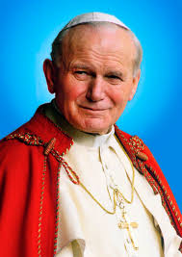

Rok 2020 został ogłoszony rokiem Świętego Jana Pawła II. Dokładnie 18 maja obchodzić będziemy setną rocznicę Jego urodzin.
Zadanie domowe
Jakie instrumenty rozpoznałeś/łaś w usłyszanym utworze?
Na odpowiedzi czekam z niecierpliwością do 20 maja2020r. email: gosia.cyboron@op.pl
Powodzenia! Pozdrawiam Małgorzata Cyboroń

